MTR:
EEH003227 | Ehitamine
EEP001324 | Projekteerimine
EEO001575 | Omanikujärelevalve
EEK000485 | Ehitise audit
EPE000400 | Ehitusprojektide ekspertiiside tegemine

Äriregistri kood : 11479187

TELLIJA: Luunja Vallavalitsus
Puiestee tn 14, Luunja alevik,
Luunja vald

Insten Projekt OÜ töö nr : 23-21
.

PÕHIPROJEKTI

Ekspertiis
Aruanne

TEEDEEHITUS, LIIKLUSKORRALDUS JA VALGUSTUSE OSA
EHITUSPROJEKTIDE EKSPERTIIS
2.Ehitusetapp

EKSPERTID:

Teede ja liikluskorralduse osa Oleg Lužetski
Kutsetunnistus 191070 ja 191071
/allkirjastatud digitaalselt/

Valgustuse osa Sergei Bõdanov
Inspecta Estonia OÜ
Pädevustunnistuse nr EL-224-19

SISUKORD
1 Üldist 4
2 Eksperdile esitatud projektdokumentatsiooni komplekssus 6
3 Projektlahenduse lühiiseloomustus 7
4 Eksperdi seisukoht 7
5 Kinnitus eksperdi sõltumatuse kohta 7
6 LISA 1 Eksperdi märkused 8

Üldist
Ekspertiisi aruande on koostanud Insten Projekti OÜ projektijuhi Oleg Lužetski poolt kutsetunnistus nr 191070 ja 191071 ning Sergei Bõdanov pädevustunnitus Inspecta Estonia OÜ pädevustunnistuse nr EL-224-19 ja Luunja Vallavalitsuse tellimusel.

Ekspertiisi objektiks Lohkva-KabinaVanamõisa jalgratta- ja jalgtee teine ehitusetapp.

Projekti eesmärk:
Projekti eesmärk on kergliiklejate liiklusohutuse taseme tõstmine kergliiklustee rajamisega riigitee kõrvale. Lohkva-KabinaVanamõisa jalgratta- ja jalgtee teist ehitusetappi projekteerimine. Jalgratta- ja jalgtee (edaspidi JJT) on planeeritud riigitee nr 22252 Lohkva-Kabina-Vanamõisa tee äärde lõigus kinnistu Kastre metskond 1 lõpp kuni riigitee 22251 Põvvatu-Luunja tee. Riigitee nr 22252 on välja ehitatud 4. klassi teena, liiklussagedus 2021.a. oli 1239 autot ööpäevas. Projekteeritava JJTasukohas on metsad, looduslikud rohumaad ja põllud ja elamualad. Lõigul on 13 ristumist talude juurdepääsude, ja kohalike teedega ja riigiteega. Reljeefilt on maastik valdavalt tasane, kõrgeima ja madalaima punkti vahe ca 6,6 m. Tehnovõrkudest on ristumised ja paralleelkulgemised side- ja elektrikaablitega, sidekanalisatsiooniga, side- ja elektri õhuliinidega, põllumajandusliku drenaažiga.
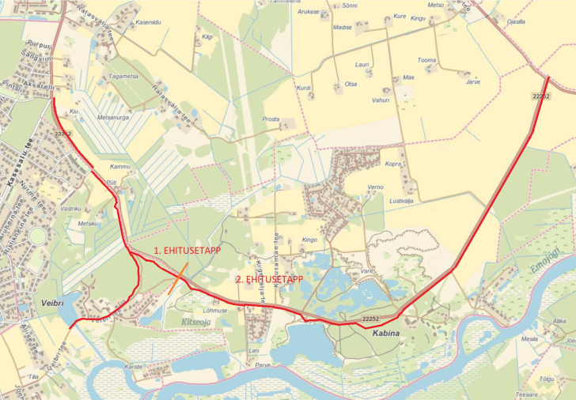
Pilt 1. Objekti asukoht (pildi allikas Maa-amet)

Ekspertiisi eesmärk on teostada Töövõtulepingu raames ehitusprojekti ekspertiis „Lohkva-KabinaVanamõisa jalgratta- ja jalgtee teine ehitusetapp“ Töövõtulepingu aluseks olevale projektdokumentatsioonile ja esitada kirjalikult omapoolse ekspertiisi aruanne.

Aruanne koosatud lähtudes MKM määrus nr 62 Nõuded ehitusprojekti ekspertiisi (vastu võetud 08.06.2015):
Ehitusprojekti ekspertiisi käigus kontrollitakse ehitusprojekti kui terviku vastavust nõuetele või ehitisprojekti osa vastavust nõuetele koosmõjus koostatud ehitusprojekti kui tervikuga, sealhulgas vastavust õigusaktidele, ehitusprojekti koostamiseks väljaselgitatud andmetele, planeeringule, projekteerimistingimustele, säästlikule ja põhjendatud lahendusele ning projekteerimise ja ehitamise hea tavale Eksperdile anti üle projekti materjalid, mille loetelu on esitatud tabelis 1.

Esitatud projektdokumentatsiooni läbivaatamisel juhinduti alljärgnevatest dokumentidest:
- Ehitusseadustik RT I, 30.12.2020, 6.
- EVS 843:2016 Linnatänavad;
- Tee ehitusprojektile esitatavad nõuded RT I, 14.01.2020, 4.
- Tee ehitamise kvaliteedi nõuded (MTM 03.08.2015.a. määrus nr 101, muudetud MTM
06.04.2016.a. määrusega nr 31);
- Teetööde tehnilised kirjeldused, MA peadirektori 18.02.2019. käskkiri nr 1-2/19/096;
- EVS-EN 13285:2018 Sidumata segud. Spetsifikatsioonid;
- EVS-EN 13242:2006 + A1:2008 Ehitustöödel ja tee-ehituses kasutatavad sidumata ja
hüdrauliliselt seotud täitematerjalid;
- Elastsete teekatendite projekteerimise juhend (2017-003, MA peadirektori 29.03.2017.a
käskkiri nr 0088);
- Majandus- ja Taristuministri 2. juuli 2015 määrus nr 82 „Tee ehitusprojektile esitatavad
nõuded“;
- Eesti Vabariigi Standard EVS 901-1:2020 Tee-ehitus Osa 1: Asfaltsegude ja
pindamiskihtide täitematerjalid;
- Eesti Vabariigi Standard EVS 901-2:2016 Tee-ehitus Osa 2: Bituumensideained;
- Eesti Vabariigi Standard EVS 901-3:2021 Tee-ehitus Osa 3: Asfaltsegud;
- Eesti Vabariigi Standard EVS 613:2001 Liiklusmärgid ja nende kasutamine;
- Eesti Vabariigi Standard EVS 613:2001/A1:2008 Liiklusmärgid ja nende kasutamine;
- Eesti Vabariigi Standard EVS 614:2008 Teemärgised ja nende kasutamine;
- Eesti Vabariigi Standard EVS-EN 1340:2003+AC:2006 Betoonist äärekivid. Nõuded ja
katsemeetodid;
- „Asfaldist katendikihtide ehitamise juhis” (kinnitatud Transpordiameti
maanteehoiuteenistuse direktori korraldusega 16.04.2021 nr. 1.1-3/21/162);
- „Täiendavad nõuded topo-geodeetilistele uurimistöödele teede projekteerimisel“
(kinnitatud Maanteeameti peadirektori 13. mai 2008 käskkirjaga nr 102);
- 19) „Muldkeha remondi projekteerimise juhis 2006-27“ (kinnitatud Maanteeameti
peadirektori 29. detsembri 2006 käskkirjaga nr 264);
- „Muldkeha pinnaste tihendamise ja tiheduse kontrolli juhised 2006-41“ (kinnitatud
Maanteeameti peadirektori 29. detsembri 2006 käskkirjaga nr 264);
- EVS 613: Liiklusmärgid ja nende kasutamine;
- EVS 614 Teemärgised ja nende kasutamine 6.

Asjakohased uuringud
- Ehitusgeodeetilised uurimistööd teostas Metricus OÜ augustis 2022.a. Töö nr 22G8980.
- Ehitusgeoloogilised uuringud tegi OÜ Rakendusgeoloogia märtsis 2023, töö nr. 23-002.

Seotud ehitusprojektid
- Puuduvad

Eksperdile esitatud projektdokumentatsiooni komplekssus
Projekti ekspertiisiks on eksperdile olnud kättesaadavad alljärgnevad ekspertiisi objekti dokumendid, millistele põhineb ekspertarvamus.

- Eksperdile esitatud dokumentide võrdlus projekteerimisnõuetega
Nr | Nõutud/koostatud/esitatud dokument | Viide proj. nõuetele | + on esitatud  - pole esitatud
1 | Geodeetiline uuring |  | +
2 | Geoloogiline uuring |  | +
3 | Katendi arvutus |  | -
4 | Jalgtee osa põhiprojekt |  | +
5 | Valgustuse osa põhiprojekt |  | +
6 | Kasutus- ja hooldusjuhendid |  | -
7 | Ehitusaegne liikluskorralduse projekt |  | -
8 | Kululoend/ töömahuloend |  | -
9 | Krundijaotuskavad |  | +

Projektlahenduse lühiiseloomustus

JJT algab Lohkva - Kabina - Vanamõisa teel (edaspidi tee nr. 22252) PK 17+05, ületab Kitseoja, kuhu on projekteeritud JJT sild, mida käsitletakse eraldi projektis (Safeway OÜ töö nr. SP2301). Edasi kulgeb JJT reeglina ca 7 m kaugusel sõidutee servast, üksikutes kohtades läheb kaugemale (I – III kat. taimede kasvukohad, püsi- ja vääriselupaigad) ja lõigus PK 22+30… 26+50 on JJT sõidutee servas, eraldatud teraspõrkepiirdega. JJT katte laius on 2,5 m. JJT ületab 12 mahasõitu elamute ja talude juurde ning kohalikele teedele. Projekteeritud on 3 tüüpset autobussipeatuse taskut: laius 2,5 m, kiiluosad 30 ja 25 m, täislaiusega osa pikkus 20 m, platvorm 2x10 m. Parkmetsa kinnistu juures ehitada vastavalt asendiplaanile metallpostidel võrkaed kõrgusega 1,75 m. Vana aed likvideerida.

Eksperdi seisukoht
Projekt vastab peale ekspertiisis toodud märkustele selgituste andmist (Lisa 1) ja vajadusel (tellija otsusel) paranduste sisse viimist põhiprojekti nõutele. Koostatud põhiprojekti järgi võib alustada ehitamist, esitatud märkused ei takista projekti elluviimist ja puudused saab lahendada ehitustööde käigus täpsustavate tööjooniste koostamisega ja tehnilise kirjelduse täpsustamisega.

Kinnitus eksperdi sõltumatuse kohta
Käesolevaga allakirjutatud Ekspertid Oleg Lužetski ja Sergei Bõdanov kinnitavad, et ta on ekspertiisialuse projekti koostajast sõltumatu.

/allkirjastatud digitaalselt/

LISA 1 Eksperdi märkused

Oleg Lužetski /allkirjastatud digitaalselt/

Sergei Bõdanov /allkirjastatud digitaalselt/

LISA 1 Eksperdi märkused
Märkuste põhjuseks olnud asjaolud, mis projekti erinevates osades korduvad, on käsitletud ühes märkuses.
Nr | MÄRKUSTE SISU | PROJEKTEERIJA KOMMENTAAR EKSPERDI MÄRKUSTELE | TELLIJA OTSUS
Tartumaa, Luunja vald, Lohkva-Kabina-Vanamõisa jalgratta- ja jalgtee ehitusprojekt. 1. EHITUSETAPP Teedeehitus ja liikluskorraldus
Palmpro OÜ, Teede Kavand OÜ. Põhiprojekt, Töö nr 326
Seletuskiri:Tartumaa, Luunja vald, Lohkva-Kabina-Vanamõisa jalgratta- ja jalgtee ehitusprojekt.
1. EHITUSETAPP
Teedeehitus ja liikluskorraldus
Palmpro OÜ, Teede Kavand OÜ. Põhiprojekt, Töö nr 326
1. | Filterkangade omadused lk 10 parem esitada lähtudes NorGeoSpec nõuetest, siis on lihtsam ehituse ajal teha vastav valik. https://www.norgeospec.org/acms/.  Kas on põhjendatud kivikindlustuse alla 4 NGS profiiliga geotekstiili kasutamine? | Märkus arvesse võetud
2. | LK. 11 lause segane: Liivaluses kasutatakse kruusliiva, keskliiva või peenliiva. Peenliival peab peenosiste sisaldus olema alla 7%; või alla 10% ning alla 0,006 osiste sisaldus alla 2 %.  Parandada nagu I ehitusetapi projektis:  Peenliiv loetakse dreenivaks, kui on täidetud järgmised tingimused:  1) osakesi tera suurusega alla 0,063 mm on vähem kui 10 % ning samal ajal osakesi tera suurusega alla 0,006 mm on vähem kui 2% või  2) osakesi tera suurusega alla 0,063 mm on vähem kui 7% | Parandatud
3. | Lk 15 esitatud Äärekividele nõuded mida ei saa betoonäärekividega täita Eesti tootjad. Paindetugevuse klass 3 (Eestis toodetakse paindetugevusega klass 1 äärekivid). Või oli mõte määrata Paindetugevus, MPa suurem kui 3,5 või Külmakindlus klass 3? Palun täpsustada. | Täpsustatud
Joonised:
1. | Projekteeritud truubid D250 on raskesti hooldatavad võib kaaluda asendamist truubi D300 läbimõõduga. | Truubid asendatud D400-ga
2. | Suurematele mahasõitudele ja ristmikutele projekteerida LM nr 221 „Anna teed“. Näiteks PK 22+25 ; PK 23+90; PK 29+55; PK 39+25 | Lisatud märgid 221
3. | Ristumine vallateega mõistlik teha mahasõidukatendiga PK 33+80. Jalgtee katend jääb nõrgaks. | Tehtud mahasõidukatendiga
4. | PK 54+80 tuleb paigaldada LM 435/445 (Jalgtee algus ja lõpp) | Lisatud
Mahutabel
1. | Puudub | Lisatud
Tee Valgustuse osa Line Engineering OÜ Töö nr.: 326
Seletuskiri
1. | Soovitame kaaluda valgusteid Dimmerdada energia kokkuhoiu eesmärgil. | Kõik jalgtee valgustid on varustatud liikumisanduritega ja valgusti lülitub tööle jalakäijate liikumisel, seega eraldi dimmerdust ei ole vaja.  Kõrvalmaantee valgustid 10m mastidel on dimmerdatud. Vt seletuskiri p 3.2.2.
2. | Projektist ei selgu peakaitse suuruse sobivus ja suurendamise vajadus. | Esitatakse peale kooskõlastusi elektrilised skeemid, skeemidel on kõik vajalik välja toodud. Skeemid on lisatud.
Joonised
1. | Ettepanek: PK 54+75 mast asub truubile liiga lähedal. Kaaluda masti asendamist ja nihutamist ristmikule lähemale kas pika masti 10m vastu koos ülekäigukoha valgustusega. Või nihutamist sõiduteele lähemale koos ülekäigukoha valgustusega.  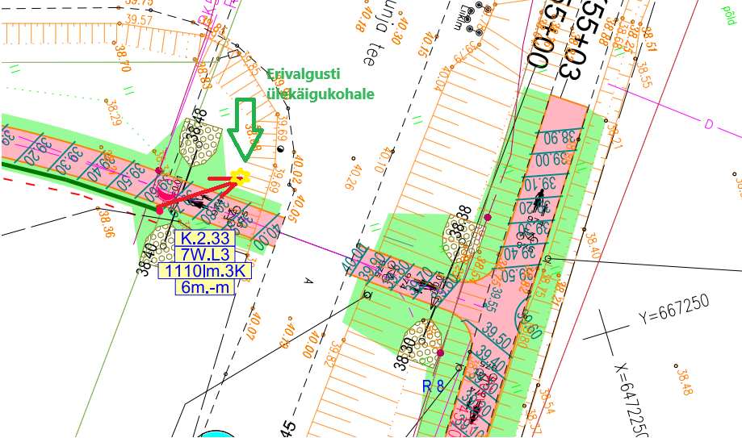 | PK54+75 mast nihutatakse truubist >1m kaugusele (valgusti vundamendi ja truubi välisseina vaheline kaugus).  Antud lõigul ei teostata ülekäiguraja valgustust.

Oleg Lužetski /allkirjastatud digitaalselt/

Sergei Bõdanov /allkirjastatud digitaalselt/

